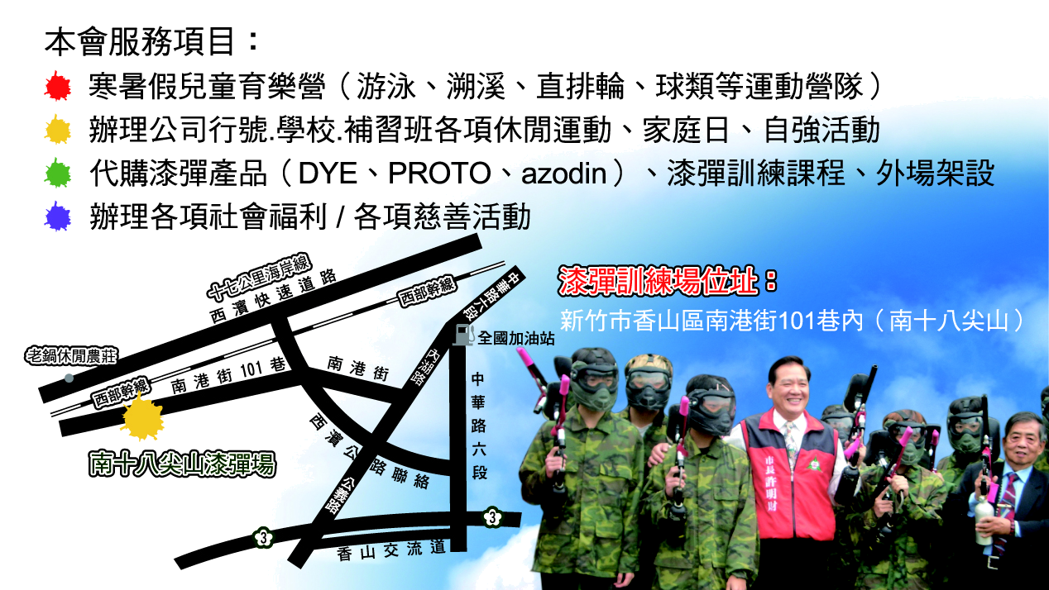
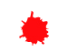
迷彩兵漆彈場中心促銷專案
(限量每團再加贈漆彈300發) 【促銷專案適用至107年3月31日止】
本中心四大主題漆彈場，讓您體驗槍林彈雨的真實感受！
神農溫泉漆彈場、崎頂新樂園漆彈場
老頭擺農庄漆彈場、迷彩兵漆彈場
活動洽詢：迷彩兵漆彈場中心（休閒行銷有限公司）
預約電話：03-5629072 行動：0937695521(卓教練) Line ID：chomi6611
網址：www.sicpaintball.com.tw FB粉絲專頁『迷彩兵漆彈場中心』
本中心專辦公司團體學校、家庭日、漆彈、烤肉、露營、戶外活動。
每團費用：10人份套裝活動【可加購其他金額菜單及活動】
神農溫泉漆彈場  (斗煥坪營區旁)  苗栗縣三灣鄉  內灣村小份美12號 | 漆彈烤肉  5200元  原價5500元 | 1.漆彈對抗體驗1000發。  2.神農渡假休閒農場遊園。  3.烤肉（1500元菜單）。  園區內有漆彈場、大眾池泡湯、湯屋、民宿、露營區、哈比屋、餐廳、烤肉區、DIY等休閒設施。
崎頂新樂園漆彈場  (西濱崎頂火車站旁)  苗栗縣竹南鎮  崎頂里北戶39號 | 漆彈烤肉  5500元  原價6000元 | 1.漆彈對抗體驗1000發。  2.樂園遊園、可愛動物區。  3.烤肉或合菜（1500元菜單）。  園區內有漆彈場、沙灘區、特技表演秀、露營區、烤肉區、住宿區、餐廰、可愛動物互動區大草園。
老頭擺農庄漆彈場  (北埔冷泉旁)  新竹縣北埔鄉  南坑村9鄰8-5號 | 漆彈烤肉  5800元  原價5980元 | 1.漆彈對抗體驗1000發。  2.冷泉戲水。 3.小魚兒腳底按摩。  4.棒球九宮格。 5.烤肉（B餐）。  園區內有漆彈場、雙參索、DIY體驗、客家擂茶、搗麻薯、溯溪、烤肉區、民宿、冷泉戲水等活動。
※彈藥補充，一顆只要1元。※一次購買一箱2000 顆加送200發漆彈。
◎套裝費用含（門票費、套裝內容、活動材料費、場地險、未含5%營業稅)
（所有行程套裝內容活動及費用依官網為主、另可客制化搭配行程）

採預約制請盡早預約，請於活動前二週「支付三成訂金」

預約專線：03-5629072 行動：0937695521 Line ID：chomi6611
迷彩兵漆彈場中心促銷專案-預約單
【促銷專案適用至106年12月31日止】
聯絡人 |  | 聯絡電話
預約日期 | 106年 月 日 | 預約人數 | 人
套裝行程 | □神農漆彈場 □崎頂漆彈場 □老頭擺漆彈場
【匯款轉帳方式】採預約制請盡早預約，請於活動前二週「支付三成訂金」。
銀行：新竹第一信用合作社(三民分社)帳號：00300400050907戶名：卓明賢
費用付款辦法： 年 月 日，前請匯訂金新台幣1000元整。
尾款於活動當日： 年 月 日，中午以現金結清當天所有活動費。
乙方於活動開始前得通知甲方解除本契約，但應依下約定賠償予甲方：
1.本活動日期開始前第三十日至八日內，賠償已付之首期款項訂金30％。
2.本活動日期開始前第七日至三日內，賠償已付之首期款項訂金50％。
106.12.18

